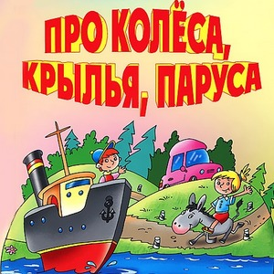
Автор: Груненков Владислав Евгеньевич
Возраст: 10 лет
Класс: 3
Учреждение: МКОУ "Малоатлымская СОШ"
Руководитель: Груненкова Наталья Владимировна

Кроссворд "Всё о транспорте"
По горизонтали:
1. Несется и стреляет,
Ворчит скороговоркой.
Трамваю не угнаться
За этой тараторкой.

3. Чудесный длинный дом,
Пассажиров много в нем.
Носит обувь из резины
И питается бензином...

2. Без разгона ввысь взлетает,
Стрекозу напоминает,
Отправляется в полет.
Кто же это?

4. За лесом усатое море лежит,
Волна за волною по морю бежит.
Пройдет по волнам великан-пароход,
И каждую каплю с собой заберет.

1
2
3
4
5
6
7
8
9
5. Этот конь не ест овса,
Вместо ног — два колеса.
Сядь верхом и мчись на нём,
Только лучше правь рулём.

6. Я зашел в зеленый дом,
Но недолго пробыл в нем.
Оказался этот дом
Быстро в городе другом!

8. Удивительный вагон!
Посудите сами:
Рельсы в воздухе, а он
Держит их руками.

7. Там, где строят новый дом,
Ходит воин со щитом.
Где пройдёт он, станет гладко,
Будет ровная площадка.

9. С края на край
Режет черный каравай,
Бездорожье не преграда,
Нет дороги – и не надо:
Сам себе кладет под ноги
Две широкие дороги.

По вертикали:
Наш кроссворд отгадаешь - сразу тему его узнаешь!
Ответы на кроссворд "Всё о транспорте"

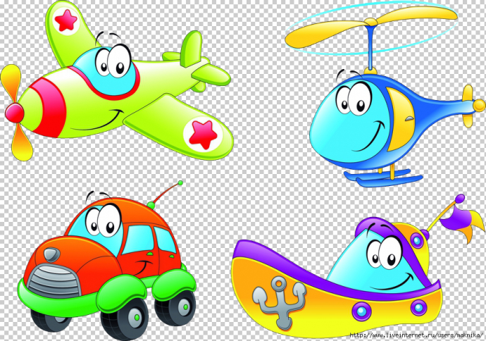

 |  |  |  | 1 | м | о | т | о | ц | и | к | л
 |  |  |  | 2 | в | е | р | т | о | л | ё | т
 |  |  |  |  |  | 3 | а | в | т | о | б | у | с
4 | к | о | м | б | а | й | н
 |  | 5 | в | е | л | о | с | и | п | е | д
 |  |  |  |  |  | 6 | п | о | е | з | д
 | 7 | б | у | л | ь | д | о | з | е | р
 |  |  |  |  | 8 | т | р | о | л | л | е | й | б | у | с
 |  |  |  |  |  | 9 | т | р | а | к | т | о | р

